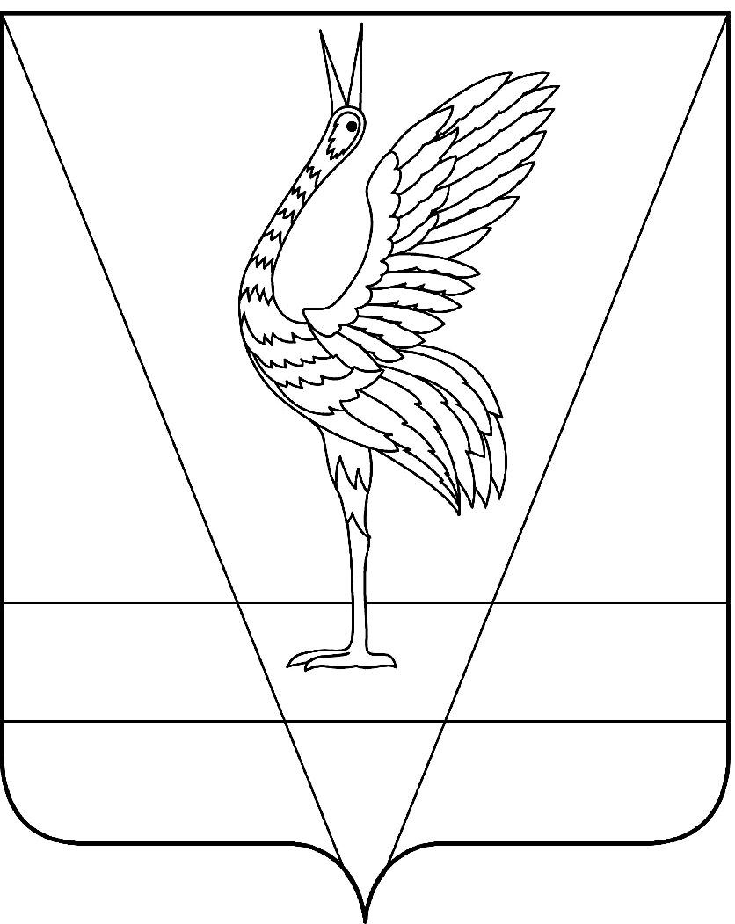
АДМИНИСТРАЦИЯ УЖУРСКОГО РАЙОНА
КРАСНОЯРСКОГО КРАЯ

ПОСТАНОВЛЕНИЕ

26.03.2021 г. Ужур № 245

О закреплении образовательных учреждений, реализующих основные образовательные программы дошкольного образования, за территориями Ужурского района

В соответствии с Федеральным Законом от 06.10.2003 № 131-ФЗ «Об общих принципах организации местного самоуправления в Российской Федерации», Федеральным законом от 29.12.2012 № 273-ФЗ «Об образовании в Российской Федерации», Приказом Министерства просвещения Российской Федерации от 15.05.2020 № 236 «Об утверждении Порядка приема на обучение по образовательным программам дошкольного образования», Уставом Ужурского района ПОСТАНОВЛЯЮ:
1. Закрепить образовательные учреждения, реализующие основные образовательные программы дошкольного образования, за территориями Ужурского района согласно приложению.
2. Постановление администрации Ужурского района от 30.03.2020 № 202 «О закреплении образовательных учреждений, реализующих основные образовательные программы дошкольного образования, за территориями Ужурского района» признать утратившим силу.
3. Контроль за выполнением постановления возложить на директора Муниципального казенного учреждения «Управление образования Ужурского района» И.В. Милину.
4. Постановление вступает в силу в день, следующий за днем его официального опубликования в специальном выпуске районной газеты «Сибирский хлебороб».

Глава района К.Н. Зарецкий

Приложение к постановлению
администрации района
от 26.03.2021 № 245

№ | Учреждение | Территория
1 | МБДОУ д/с №1 «Росинка» | г. Ужур, улицы:  Балахтинская, Береговая 1-ая, Береговая 2-ая, Вавилова, Весны, Гайдара, Голощапова, Дружбы, Кооперативная, Красная Горка, Крылова, Ленина, Лесная, Лермонтова, Мелиораторов, Минусинская, Мичурина, Молодёжная, Мясокомбинатская, Набережная, Назаровская, Новокомсомольская, Октябрьская, Павленко, Пархоменко, Первомайская, Просвещения, Профсоюзов, Пушкина, Речная, Садовая, Северная, Скрылёва, Советская, Спортивная, Степная, Тимирязева, Фурманова, Хакасская, Харченко, Чапаева, Чехова, Шевченко, Ширинская, Щетинкина, Энтузиастов.  г.Ужур, переулки:  Базарный, Гоголя, Громова, Кооперативный, Лазо, Минусинский, Мясокомбинатский, Нагорный, Назаровский, Октябрьский, Павленко, Партизанский 1-ый, Партизанский 2-ой, Первомайский, Пролетарский, Профсоюзов, Тракторный, Чехова, Щорса, Энтузиастов  с.Ильинка, д.Новая Кузурба, с.Васильевка, д.Лопатка
2 | МБДОУ д/с №1 «Росинка» (ул. Западная, 6) | г.Ужур, улицы:  Автомобилистов, Дубровского (до перекрёстка ул. Дзержинского), Западная, Колосова, Короткова, Красноярская (до перекрёстка с ул. Дзержинского), Механизаторов, Мира, Новая, Рабочая (до переезда), Саралинская (до перекрёстка с ул. Дзержинского), Связистов, Тракторная, Труда, Юности.  г.Ужур, переулки:  Дачный, Дубровского, Луговой, Новый, Юности
3 | МБДОУ д/с №2 «Родничок» | г.Ужур, улицы:  Вокзальная, Гастелло, Горького, Декабристов, Деповская, Дзержинского, Дубровского (после перекрёстка ул. Дзержинского), Железнодорожная, Калинина, Квартал – 123, 126, 127, 130, Ключевая, Колосова, Копьёвская, Красная, Красноярская (после перекрёстка ул. Дзержинского), О.Кошевого (нечётные), Крепцова-Зайченко, Круговая, Матросова, Маяковского, Некрасова, 40 лет Октября, Переездная, Подстанция, Саралинская (после перекрёстка ул. Дзержинского), Совхозная, Транспортников (после перекрёстка ул. Дзержинского), Чкалова, Школьная  г.Ужур, переулки: Ключевой, Матросова, Линейный, Красноярский, Переездный
4 | МБДОУ Ужурский детский сад №3 «Журавлёнок» | г.Ужур, улицы:  Белошапкина, Герцена, Гоголя, Загородная, Кирова, Кныша, Котовского, Крайняя, Павлова, Партизанская, Петелина, Победы Социализма, Рабочая, Раздольная, Содружество, Спасателей, Строителей, Сурова, Транзитная, Цветочная, Шарыповская  г.Ужур, переулки:  Герцена, Кирова, Партизанский, Полевой, Рабочий, Сурова, Шарыповский, Элеваторный  Жилые дома откормбазы :  ЗАО «Искра», с.Кулун
5 | МБОУ «Златоруновская СОШ им. ГСС К.Ф. Белошапкина» (дошкольные группы) | п. Златоруновск  п. Кутузовка  п. Солбатский  п. Сухая долина  п. Учум
6 | МБОУ «Крутоярская СОШ» (дошкольные группы) | с. Крутояр  д. Алексеевка
6 | МБОУ «Крутоярская СОШ» (дошкольные группы) | д. Андроново  п. Белая Роща  п. Новоракитка  п. Отделение Бригады №2  п. Сухореченский  д. Усть-Изыкчуль  п. Ушканка
7 | МБДОУ «Солгонский детский сад» | с. Солгон  д. Изыкчуль  д. Набережная  д. Тарханка  д. Терехта  д. Яга
8 | МБОУ «Приреченская СОШ» (дошкольные группы) | п.Приреченск  п.Арабкаево  п.Белопольск  д.Ельничная  д.Парилово  с.Старая Кузурба  п.Черноозёрск
9 | МБОУ «Кулунская ООШ» (дошкольные группы) | с. Кулун  д. Сосновка
10 | МБОУ «Малоимышская СОШ» (дошкольные группы) | с. Малый Имыш  с. Старая Кузурба  п. Тальники  д. Ельничная  д. Большой Имыш  д. Березовый Лог
11 | МБОУ «Озероучумская ООШ» (дошкольные группы) | п. Озеро Учум  д. Камышта
12 | Прилужский филиал МБОУ «Тургужанская ООШ» | п. Прилужье  д. Тургужан  д. Светлая
13 | Ашпанского филиала МБОУ «Локшинская СОШ» (дошкольные группы) | с. Ашпан  д. Красное Озеро
14 | МБОУ «Локшинская СОШ» (дошкольные группы) | с. Локшино  д. Красное Озеро  д. Корнилово  д. Баит
15 | МБОУ «Михайловская СОШ им. ГСС А.К. Скрылёва» (дошкольные группы) | с. Михайловка  д. Косоголь

